实验一 8086汇编语言软件综合调试

一．实验目的
- 熟悉8086汇编语言程序的基本语法格式。掌握HQFC-A集成调试环境的使用操作方法，能够在软件环境中建立、汇编、链接、调试和运行8086汇编语言程序。
- 熟悉各种寻址指令、运算类指令，能够实现基本的算术逻辑运算及求和运算。
- 具备汇编语言分支程序与循环程序的编写能力，能够在程序设计中使用DOS功能调用。

二、实验预习内容
- HQFC-A集成调试软件的安装与使用方法。
- 8086指令系统中的算术逻辑类指令、控制转移类指令。
- 标志寄存器各标志位的意义和指令执行对它的影响。
- 十六进制到ASCII码的转换关系。

三、软件实验环境简介
HQFC-A微机接口集成开发环境由软件及相应配套硬件实验箱两部分组成，主要用于《微机原理及应用》本科课程实验教学，也可供研究生或从事微机﹑单片机应用的相关人员进行软﹑硬件设计开发。
（一）HQFC-A微机接口集成开发环境界面
- 顶部为菜单栏和工具栏，提供调试全部命令和功能。
- 右边部分为工作窗口区，提供软件调试、寄存器、标志位、存储器。
- 底部为状态栏，编译信息显示等窗口，提示软件联机状态等信息。
（二）菜单栏和工具栏命令简介
A.菜单栏
（1）新建ASM文件
单击菜单栏“文件”或工具栏“新建ASM”图标，即会建立一个新的源程序编辑窗口，编辑窗口显示Editor，此时可在此编辑、输入源程序。
（2）保存
单击菜单栏“文件”下的“保存”或按CTRL+S，即可保存文件。
（3）另存为
单击菜单栏“文件”下的“另存为”，可弹出另存为对话框，在此可选择新的文件名和保存文件夹，单击“保存”完成保存操作。
B.调试菜单栏
（1）编译，链接
打开源文件，依次点击“编译”、“构建”，信息显示窗口会依次显示编译成功，链接成功的信息。
（2）调试
单击“开始调试”，在不连接硬件实验箱时会弹出一个对话框，如图2所示，选择Continue and don't ask again 就可以调试了。
菜单栏
工具栏
工作窗口区
观察区

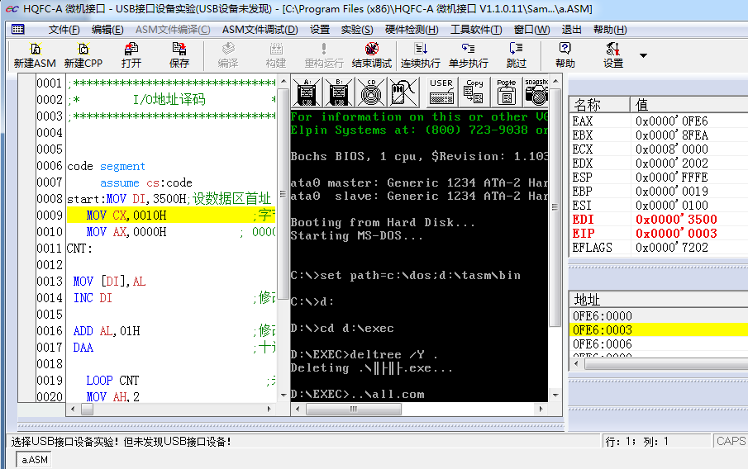
图1 软件调试环境
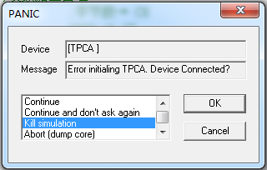
图2 提示信息
（3）程序单步执行
单击菜单栏“ASM文件调试”下的“单步执行”或单击工具栏的单步执行图标，即可单步运行程序。
（4）设置断点
在文件栏的最左边那一列，单击鼠标左键就可设置断点。如果想清除断点，只需再在此行前的灰色列条上的断点单击鼠标，即可将此断点标记清除。
注意：软调环境与新版Windows操作系统存在兼容性问题，容易出现无法设置断点的情况，可以新建一个asm文件，把刚编辑好的程序拷贝过来，然后就可以设置断点了。
（5）寄存器内容的显示
软件窗口右上侧寄存器状态窗口显示主要的寄存器名称及其在当前程序中的对应值，若值为红色，即表示当前寄存器的值。调试时，单步执行，寄存器会随每次单步运行改变其输出值，同样以红色显示。
（6）数据存储器内容的显示
软件窗口右下侧数据存储器状态窗口显示数据存储器中的内容，单击鼠标右键选中“修改起始地址”，输入要显示内存单元的首地址，按回车键，即可显示598K数据存储器中指定地址单元的内容（每行显示16个存储单元的内容）。

四、实验内容
- 算术逻辑运算及求和运算
以下汇编语言程序代码的目的是实现在数据存储器的指定单元中存入16个十进制数：
CODE SEGMENT
ASSUME CS:CODE
ORG 2000H
START: MOV DI，3500H
MOV CX，0010H
MOV AX，0000
CNT: MOV [DI]，AL
INC DI
ADD AL，01
DAA
LOOP CNT
JMP $
CODE ENDS
END START

- 请读懂汇编语言源程序，弄清程序中每条指令的功能﹑用途。在每行之后添加对应的注释说明，并且画出该程序的流程图。
- 对给定的汇编程序进行修改，使得可在数据存储器中指定单元1100H～110FH中建立16个十进制数，且使建立存入的数据为降序排列的十进制数15～0。
- 编程实现两个二进制32位数X+Y运算，并将求和结果存入DS:3600H。更改X，Y的值，(记录高16位进位)观察并思考标志寄存器各标志位在指令执行过程中的变化过程及其意义。

- 循环排序与DOS功能调用
给定10个8位的数组，值分别是06H，F2H，5AH，F4H，97H，64H，BBH，7FH，0FH，D8H。按以下要求设计汇编代码并实现结果显示：
- 数组是无符号数，按由大至小排序，从内存单元(DS：4000H)开始连续存入排序后数组，求出最大值，并转换为ASCⅡ码，利用INT 21H的相关功能，在集成环境的DOS窗口内，屏幕显示出最大值（F4H）。
- 数组是有符号数，按由小至大排序，从内存单元(DS：4000H)开始连续存入排序后数组，求出最大值，并转换为ASCⅡ码，利用INT 21H的相关功能，在集成环境的DOS窗口内，屏幕显示出最大值。(7F)

五 思考题
- 文字总结标志寄存器各标志位的意义。
- 总结16进制的数据如何转换为ASCⅡ码数据。0-9转换为ASCⅡ与A-F转换为ASCⅡ码在代码实现上有何区别。

六 实验报告要求
- 给出完整的汇编语言程序代码并附带注释说明，提供实验要求的流程图。
- 在程序合适位置设置断点，观察代码运行后存储器、寄存器的内容变化。
- 记录程序运行信息，给出必要的集成开发环境界面截图，实证实验结果。
- 认真撰写实验报告，回答思考题，按时限提交思源学堂。

